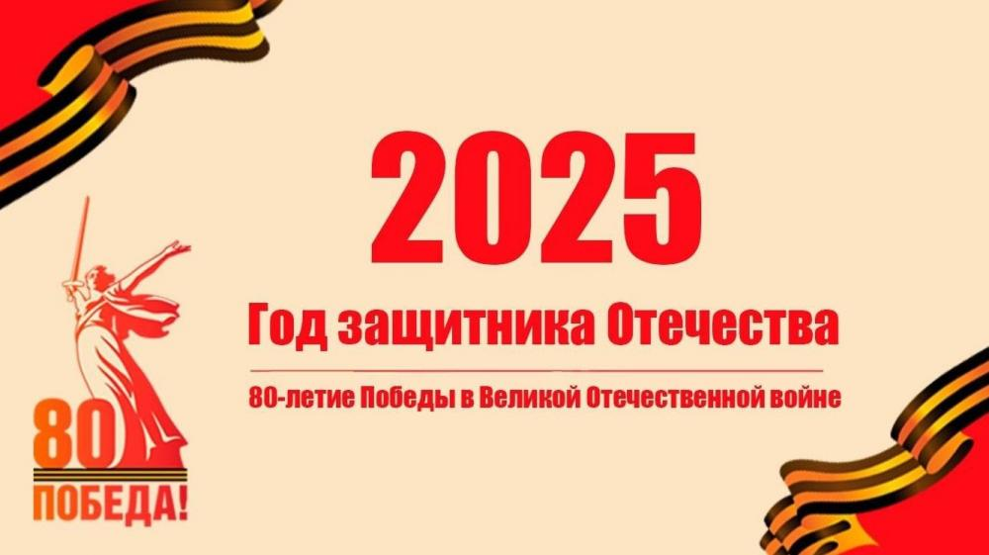
Городская заочная патриотическая викторина
«Дорога к Победе»

Вопросы викторины составлены по материалам цифровой коллекции Президентской библиотеки «Память о Великой Победе» (https://www.prlib.ru/collections/466996). В состав этой коллекции включены официальные документы, фото- и кинохроника, газеты военного времени, книги, издания агитационно-пропагандистского характера, сборники статей, биографий, свидетельства участников боевых сражений и тружеников тыла, их личные документы, изображения боевых и трудовых наград, памятников и мемориальных комплексов.
Каждый вопрос сопровождается ссылкой на нужный источник информации в Президентской библиотеке.

1.Кто обратился к советскому народу в первый день войны и почему? И какими словами заканчивалось это обращение?
https://www.prlib.ru/item/456566

2.В телеграмме наркома иностранных дел СССР В.М. Молотова в зарубежные представительства СССР о нападении Германии от 22 июня 1941 года пропущены отдельные слова:
«Немцы произвели ……… по многим пунктам нашей границы, ……., Киев, ……., Виндаву, Севастополь. Через ………. передали, что в виду опасности на восточной границе …….., вследствие сосредоточения ……… войск, Германия решила принять военные контрмеры.
Ввиду этого ……….. и ………… нападения Советское правительство оказалось вынужденным принять меры отпора.»
Вставьте пропущенные слова. Есть ли в этой телеграмме ошибки?
https://www.prlib.ru/item/456568

3.Как ответил И.В. Сталин на вопрос, который он сам и задал: «Как могло случиться, что наша славная Красная Армия сдала фашистским войскам ряд наших городов и районов?» Что это за выступление и когда оно прозвучало?
https://www.prlib.ru/item/406045

4.Какую надпись можно увидеть в кинохронике «Пограничные сражения. Оборона Брестской крепости», которую слабеющей рукой раненый царапает на стене? И какая дата стоит под этой подписью? Сколько продолжалась оборона Брестской крепости?
https://www.prlib.ru/item/433452

5.Какую систему обороны впервые применил во время Великой Отечественной войны военный деятель Иван Васильевич Панфилов? В чем состоится ее уникальность?
https://www.prlib.ru/item/43

6.Как называется произведение, из которого приведен отрывок:

«Юнкерс» по небу гулял,
«Юнкерс» цель себе искал.
Если ж рявкнули зенитки,
В облака скрывался прытко»

«Вася «Юнкерс» увидал,
Не сдержавшись, он сказал:
-Эх, берет меня досада,
Не терплю фашиста-гада!»
Кто его написал? Какова история создания этой книги? Лицо главного героя вымышлено или действительно существовало в жизни?
https://www.prlib.ru/item/467525

7.Какому городу посвящено стихотворение В.М. Инбер, в котором есть такие строки:
«О, этот город! Как его пытали...
С земли и с неба. Стужей и огнем.»
Как оно называется?
https://www.prlib.ru/item/331693

8.Какой вклад в победу Великой Отечественной войны внес Уральский Добровольческий Танковый Корпус?
https://cdooso.ru/images/expo/udtk-75-years/project/index.html#20thPage/1

9.О каком политическом деятеле говорится в листовке «Всмотрись в этот портрет»?
Какова, на ваш взгляд, цель данной листовки?
https://www.prlib.ru/item/405921

10.Какой пароль сообщался немецким солдатам для перехода на сторону Красной армии? И где они его могли прочитать? О чем еще говорилось в этом источнике?
https://www.prlib.ru/item/428944

11.Как вы думаете можно ли проследить основные события Великой Отечественной войны по плакатам? Приведите 2-3 примера (минимум), опираясь на заинтересовавшие вас плакаты.
https://www.prlib.ru/section/677138

12.Какие газеты издавались во время Великой Отечественной войны? И какую роль играла газета в годы Великой Отечественной войны? Приведите 2-3 примера (минимум), опираясь на заинтересовавшие вас газетные статьи.
https://www.prlib.ru/section/683535
https://www.prlib.ru/section/1298388

13.Назовите имена и фамилии государственных деятелей, запечатлённых на фотографии (слева – направо). Главами каких государств они являются? И по какому поводу сделана эта фотография?
(смотри Приложение фото N 1)
https://www.prlib.ru/item/333971

14.Какое событие изображено на фотографии? Когда и где оно происходило? Кто из советских военачальников принимал в нем непосредственное участие? (смотри Приложение фото N 2)
https://www.prlib.ru/item/426756

15.Что сообщалось в шифровке № 162856/ш командующего 1-м Белорусским фронтом Г. К. Жукова И. В. Сталину о плане проведения частной наступательной операции частями 5-й ударной и 8-й гвардейской армий в целях ликвидации Кюстринского выступа от 13 марта 1945 года?
https://www.prlib.ru/item/2029461

16.Какие события сняли военные операторы для кинохроники «Берлинская операция (25 апреля -2 мая 1945 год)?
https://www.prlib.ru/item/398911

17.Какой документ был подписан 7 мая 1945 года и где?
https://www.prlib.ru/item/1464968

18.В ознаменование полной победы над Германией 9 мая 1945 года в Москве в 22 часа …
Что произошло?
https://www.prlib.ru/item/1464968

19.Установите по «Сообщениям Советского информбюро» европейскую страну, которую советские солдаты освободили от фашистов последней.
https://www.prlib.ru/item/450898

20.Какие памятники изображены на фотографиях? Какую роль это военная техника сыграла в
Великой Отечественной войны? (смотри Приложение фото N 3)
https://www.prlib.ru/section/685134

